**Класс: 5**

**Учитель:** Чебуштанова Анна Николаевна

**Предмет:** Родной русский язык

**Тема урока:** Забайкальские говоры. Семейская речь.

**Цель:** узнать особенности речи семейских, проживающих в Забайкальском крае.

**Задачи:** 1)Изучить исторические факты о семейских;

1. Выяснить, какие особенности речи семейских бывают.
2. Научиться определять диалектные особенности речи семейских.

Ход урока:

1. **Организационный этап.**

Здравствуйте, ребята. Меня зовут Анна Николаевна. И сегодня урок родного языка проведу у вас я. Давайте проверим готовность к уроку.

Молодцы! Все готовы, можем начинать.

1. **Мотивирование на учебную деятельность:**

Послушайте стихотворение, прочитайте самостоятельно на раздаточном материале и подумайте о чём же пойдет речь на уроке?

Мария Сергеевна Семёнова

«Семейская речь».

Лето вновь обогрело увалы,

Я иду в ожидании встреч

По тропинкам как раньше бывала,

И вдруг слышу семейскую речь.

Осуждать ты её погоди-ка,

Так умели и мы говорить:

"Глянь-ка дева цвятёть земляника,

И шипишка кык пламя горить"

"А ты чё же бара сумлювалась

Пора к ягодам мыть туески,

До пакоса ни чё ни асталась ить пара уж куплять саподи"

"Чё ты дева, то тое то сёе, то про ягоды то про пакос,

Эван места какое гнялое, и кудыш нас не добрый занёс".

"Вай чашша-та, чашша-та какая!?

Нада тутыка громче ряветь, ить отцедава дева я знаю,

лани вышел страшенный вядметь"

Я же тоже ни чё не забыла,

говорили пушай говорят,

речь свою я люблю, как любила.

Обожаю семейский наряд.

- Итак, что необычного вы услышали в диалоге двух женщин?

- Какие слова вам не знакомы? Подчеркните их.

- Как вы думаете, что обозначают эти слова?

- О чем это стихотворение?

- Почему эти слова не похожи на те, которые мы употребляем в речи каждый день?

- Подумайте, о чем будем говорить на уроке?

**- Тема урока**: Забайкальский говор. Семейская речь.

- Ребята, зная тему, предположите, что вас ждет сегодня на уроке? Какая перед нами стоит цель? Что нам необходимо сделать?

Цель**:** узнать особенности речи семейских, проживающих в Забайкальском крае.

- Молодцы! Для достижения этой цели нам нужно решить несколько задач. Как вы думаете, какие задачи нам нужно будет решить?

Посмотрите на экран, вам дано начало каждой задачи, а вам нужно сформулировать остальное.

Задачи: 1)Изучить исторические факты о семейских;

1. Выяснить, какие особенности речи семейских бывают.
2. Научиться определять диалектные особенности речи семейских.

Итак, цели и задачи поставлены. Можем двигаться вперед.

1. **Изучение новых знаний:**

Кто такие семейские?

Семейские – это русские люди, которые давным- давно-300 лет назад жили возле г.Москвы. За то, что они отказались принять новую веру (молиться по новым церковным книгам) их назвали староверами и сослали в далекую холодную Сибирь. Шли они через всю страну, семьями и поэтому их назвали семейскими**.**

Поселились они возле о. Байкала и стали жить. Нелегко им пришлось, прежде чем на месте глухой тайги появились красивые села, поля, покосы и огороды.

Семейские бережно хранили все то, что привезли с собой из далеких мест: необычную одежду, церковные книги, орудия труда и, конечно же, песни. Изначально семейские пели только духовные стихи и молитвы.

Пели они по книгам, где эти молитвы записаны специальными значками знаменами или крюками. КРЮКИ (знАмена) - знаки русской церковной безлинейной музыкальной нотации. Ведут свое происхождение от нотации ранневизантийской. Каждый крюк обозначает 1-3 и более тонов.

И поэтому такое пение называется знАменным**.** Такое старинное пение сохранили и умеют петь только семейские. И поэтому во всем мире оно считается очень ценным и всемирная организация ЮНЕСКО приняла решение считать его мировым наследием. Чтобы не только мы с вами, но и все люди в мире могли услышать, как пели 400 лет тому назад.

1. **Первичное усвоение новых знаний.**

**Особенности речи:**

-Чтобы узнать какие особенности речи есть у семейских людей, давайте выполним одно упражнение:

**Задание:** На слайде вы видите пары слов. Прочитайте, пожалуйста, их.

Давайте сравним их литературное и диалектное произношение. Сделайте вывод, как произносится звук (ф) в речи забайкальских семейских.

**Текст:** Сарафан – сарахван, фирма – хвирма, Филипп – Хвилипп, конфеты – конхветы, фрукты – хрукты, вафли – вахли.

**Наблюдаем:** произношение звука на месте буквы Г очень похоже на произношение звука [х], только произносится голосом.

Сто[γ]а – Сто[х]

Дру[γ]а - Дру[х]

В некоторых словах происходит замена мягкого Хи на Си.

в рубахе - в руба[с’и]

по орехи - по оре[с’и]

ФИЗМИНУТКА: разминка «Аплодисменты здоровья».

А теперь коротко об упражнениях и их воздействии на организм.

* Постукивание кулачками друг о друга
* Похлопывание запястьями друг о друга
* Похлопывание по тыльной стороне ладони другой рукой. Сначала надо сделать упражнение с левой, потом с правой руки или наоборот. Главное поменять руки.
* Постукивание кончиками пальцев одновременно друг о друга. На кончиках пальцев есть акупунктурные точки, которые связаны с лицом.
* На внутренней стороне наших ладоней есть точки, которые связаны с сердцем и легкими, постукивание кулаком внутренней части ладони. Делается это упражнение сначала с одной руки, потом с другой.
* Растирание и похлопывание ладоней стимулирует те точки, которые связаны со многими внутренними органами и системой кровообращения. Похлопывания ладонями друг о друга, с расставленными пальцами - улучшит работу щитовидной железы, внутренних органов, сердечно-сосудистой системы.
* Соберите ладони в горсти и похлопывайте — это отличное упражнение для профилактики инсультов и старческого маразма.
* Заведите руки за голову и похлопайте в ладоши — это упражнение снимает усталость в области плеч и рук.

**Просмотр видео о семейском костюме.**

- Ребята, скажите пожалуйста, а что кроме семейского говора отличает семейских от других? (Костюм)

- Все верно! Это костюм. Сегодня я предлагаю узнать вам, из чего же состоит семейский костюм женщины. Сейчас мы посмотрим видео. Будьте внимательны. Для того, чтобы название каждого элемента вы не забыли, предлагаю отмечать на карточках стрелочками и подписывать. То, что мы не

Женский костюм - он состоит из нескольких элементов:

Сначала одевается станушка, состоящая из рубахи и пришитой к ней юбке. Праздничная рубаха шилась из ярких дорогих атласных однотонных тканей, красного, синего, зеленого цветов. Места соединения рукавов для оберега от сглаза вышивались ручной вышивкой. По краю рукава тоже вышивались узоры. Воротник крепился янтарной брошкой, которую называли запонкой. Затем одевался сарафан на лямках. Праздничный шился из дорогих разноцветных кашемировых тканей. На него уходило около 4 метров. По низу сарафана пришивали яркие ленты: 2 – у девушек, 3 – у женщин. Нижняя должна быть шире, чем верхняя. Затем обматывали себя по талии длинным самотканым поясом. Взрослый был шире, детский –уже. Ткали его из разноцветных ниток вручную на ткацком станке. Сверху надевали фартук, который назывался запан. Он шился из цветных тканей, отличных по цвету от сарафана. Также украшался лентами. По талии и на шее завязывался тесемками. Низ украшался узорами, по которым можно определить семейное положение женщины и сколько у нее детей. Украшали костюм несколько рядов бус( от 4 до 20 нитей) , которые назывались монистами, а(я)нтарями. Обычно из неотточенного янтаря и передавались по наследству от матери к дочери. Девушка украшала свою голову лентой, а замужние женщины одевали украшенную бусинами кичку, сделанную из шали и завязанную особым способом.

**Задание:** просматривая видео, отметьте элементы одежды женского костюма. Запишите те элементы, которых нет на картинке. (Приложение 1)

**Работа с картинкой костюма.** Проверка совместно с учителем.

1. **Самостоятельная работа с проверкой по эталону.**

**Работа в парах с набором картинок.**

**Задание:** у вас на каждую пару даны картинки и карточки со словами.

Попробуйте соотнести картинку и слово. А после выполнения мы проверим по эталону. (Приложение 2)

- Сегодня на уроке вы узнали много новых слов. Последним заданием будет написать несколько предложений, используя новые изученные семейские слова. Зачитываем несколько предложений.

1. **Рефлексия:** Три «М». Назовите три момента, которые у вас получились хорошо в процессе урока, и предложите одно действие, которое улучшит вашу работу на следующем уроке.
2. **Заключение:** Ребята, давайте вернемся к цели урока, что нам необходимо было сделать? Получилось у нас достичь поставленной цели?

Все ли задачи были решены?

**-** Спасибо за урок!

**Самоанализ урока**

|  |  |
| --- | --- |
| Класс | **5** |
| Учитель | **Чебуштанова Анна Николаевна** |
| Предмет, тема урока | Родной русский язык. Тема: **Забайкальские говоры. Семейская речь.** |
| Цель урока | С позиции учителя. Создать условия для освоения некоторых особенностей речи семейских, проживающих на территории Забайкальского края.  С позиции ученика: узнать особенности речи семейских, проживающих в Забайкальском крае. |
| Задачи урока | 1. Изучить исторические факты о семейских; 2. Выяснить, какие особенности речи семейских бывают. 3. Научиться определять диалектные особенности речи семейских. |
| Универсальные учебные действия | **Личностные**: - развивать умение работать в паре, развивать культуру общения, чувства товарищества, прививать любовь к родному языку;  - формирование гражданско – патриотического воспитания, уважительного отношения к истории своего народа, своей Родины.  **Предметные:** - развивать умение отличать диалектные слова, принадлежащие семейскому говору от общеупотребительных слов;  **-** изучить некоторые особенности произношения семейских слов.  **Коммуникативные: -**  умение произвольно и выразительно строить свою речь, аргументировать свою позицию в парной работе;  **-** чётко и полно выражать свои мысли;  **-** правильно формулировать и ставить вопросы.  **Регулятивные:**  **-** самостоятельно формулировать проблему (тему) и цель урока; развивать способность к целеполаганию;  **-** выделение и осознание обучающимися того, что уже усвоено и что еще нужно усвоить, осознание качества и уровня усвоения; оценка результатов работы;  **Познавательные:**  - развивать умение извлекать необходимую информацию из разных источников;  - проявление познавательной инициативы;  - формировать умение структурировать полученную информацию. |
| Тип урока | Урок усвоения новых знаний. |

**Этапы урока:**

1. Организационный этап.
2. Мотивирование к учебной деятельности.
3. Изучение новых знаний.
4. Первичное закрепление полученных знаний
5. Самостоятельная работа с самопроверкой по эталону.
6. Рефлексия учебной деятельности на уроке.
7. Итог урока.

Выбранная структура урока была рациональна для решения поставленных задач. Для работы на уроке использовались следующие формы:

- индивидуальная и парная,

- самостоятельная,

- самооценка, самопроверка,

- обобщение,

- работа с текстом,

- рефлексия.

Начало урока способствовало психологическому настрою учащихся на плодотворную работу и восприятию новых знаний. Было подобрано задание, которое помогло учащимся с определением темы и цели урока: прочтение стихотворения «Семейская речь», выделение неизвестных слов, работа над пониманием текста, выявление особенностей слов семейской речи.

Словарная работа была организована так, что учащиеся познакомились с семейскими особенностями говора, узнали фонетические особенности слов семейской речи. Учащиеся самостоятельно попробовали произнести слова с семейским говором, учителем было скорректировано неправильное произношение.

Для изучения лексической составляющей семейской речи было проведено задание с просмотром видеоролика и заполнением названий элементов женского костюма. Учащиеся не только узнали названия составляющих костюма, но и услышали семейскую речь. В завершении задания проведена проверка совместно с учителем.

В качестве закрепления материала и с целью пополнения словарного запаса было проведено упражнение в парах. Обучающиеся, работая в парах, соединяли карточки и семейские названия, которые соответствуют картинкам. При выполнении задания в парах шло активное обсуждение. После выполнения задания была проведена проверка по эталону.

Был подведён итог урока, а также рефлексия. Обучающиеся рассказали о своих ощущениях, которые остались у них после урока, выяснили какие слова и особенности речи больше запомнились ученикам. Содержание учебного материала соответствовало целям урока. Сложность и объём дидактического материала находились в соответствии с возможностями учащихся.

Приложение 1.

Семейский женский костюм.

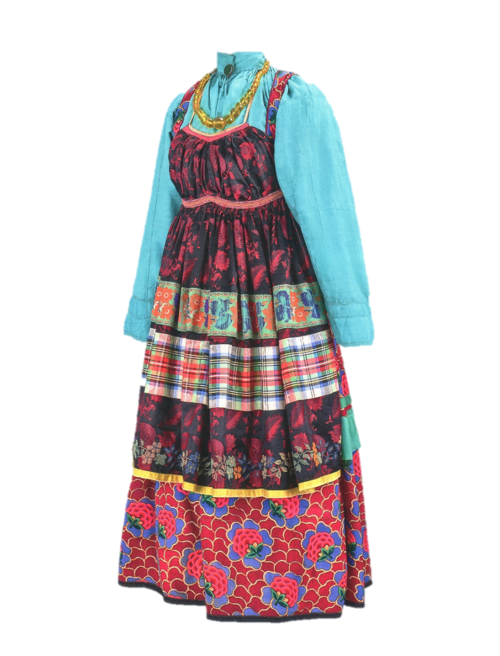

Приложение 2.

Лексическое задание.

Карточки со словами:

* 1. Вехотка
  2. Жарёлок
  3. Мураш
  4. Монисты
  5. Кушак
  6. Латка
  7. Катанки

Картинки:

|  |  |  |  |
| --- | --- | --- | --- |
| https://gipfel.ru/upload/iblock/ae5/ae54ac99d9872940b89b2cbeced44a6a.jpg | https://avatars.dzeninfra.ru/get-zen_doc/4389079/pub_60f6e65a31c4df6f3602ea50_60f6e699a71f5a3ec8f1d2ef/scale_1200 | https://ae04.alicdn.com/kf/H18090992cc66484da1727508e5db05e2g/-.jpg | https://i.pinimg.com/originals/9c/1d/85/9c1d85f241d075fc45c026cbd7456fd5.jpg |
| https://filatex.ru/upload/iblock/749/o0rfvyyua969f3eqdogjrwnmcjpd9g9d/8ea62d97_056e_11eb_814b_704d7b2a05a3_5a5f5966_c509_11eb_815b_704d7b2a05a3.jpg | https://sun9-32.userapi.com/impg/5iIN8dUHofM7lRApAohhBeAJYDH81ynme1yZtA/wQhUGCLCmHI.jpg?size=600x426&quality=96&sign=1b6318836629ac672d2467989761c41c&c_uniq_tag=W56Wj3Slk3NDqHLIzKnOYP-j2fdnx96hJpRPM0ufupE&type=album | https://cdn.100sp.ru/pictures/174402639 | |